**第4课时　离散型随机变量及其分布列(2)**



1. (多选)下列表格中，不是随机变量*X*的分布列的是(　　)

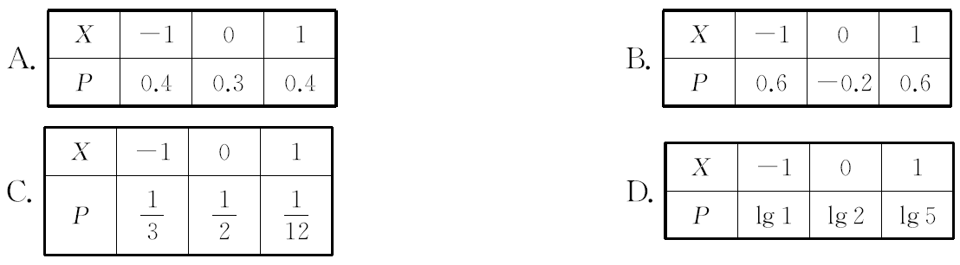

2. 若某射手射击所得环数*X*的分布列如下表所示，则此射手“射击1次所得环数不小于7”的概率是　(　　)

|  |  |  |  |  |  |  |  |
| --- | --- | --- | --- | --- | --- | --- | --- |
| *X* | 4 | 5 | 6 | 7 | 8 | 9 | 10 |
| *P* | 0.02 | 0.04 | 0.06 | 0.09 | 0.28 | 0.29 | 0.22 |

A. 0.28 B. 0.51

C. 0.79 D. 0.88

3. 某项试验的成功率是失败率的2倍，用随机变量*ξ*描述一次试验成功的次数，则*P*(*ξ*＝0)等于(　　)

A. 0 B.

C. D.

4. (多选)已知随机变量*X*的分布列如下表(其中*a*为常数)：

|  |  |  |  |  |  |
| --- | --- | --- | --- | --- | --- |
| *X* | 0 | 1 | 2 | 3 | 4 |
| *P* | 0.1 | 0.2 | 0.4 | 0.2 | *a* |

则下列计算结果正确的是(　　)

A. *a*＝0.1 B. *P*(*X*≥2)＝0.7

C. *P*(*X*≥3)＝0.4 D. *P*(*X*≤1)＝0.3

5. (多选)设随机变量*ξ*的分布列为*P*＝*ak*(*k*＝1, 2, 3, 4, 5)，则(　　)

A. 15*a*＝1 B. *P*(0.5＜*ξ*＜0.8)＝0.2

C. *P*(0.1＜*ξ*＜0.5)＝0.2 D. *P*(*ξ*＝1)＝0.3

6. 已知随机变量*ξ*的分布列为*P*(*ξ*＝*k*)＝(*k*＝1, 2, 3, 4, 5)，则实数*m*的值为________．

7. 随机变量*X*所有可能取值的集合是{－2, 0, 3, 5}，且*P*(*X*＝－2)＝， *P*(*X*＝3)＝， *P*(*X*＝5)＝，则*P*(－1＜*X*＜4)＝________.

8. 一盒中有大小相同的3个红球、3个黄球、2个白球，从盒中一次取两个球，记取到白球的个数为*X*，则*P*(*X*≥1)＝________.



9. 已知随机变量*X*的分布列满足*P*(*X*＝*k*)＝， *k*＝1, 2, 3, 4, 5，令*Y*＝2*X*－2，则*P*(*Y*＞0)＝________.

10. 若随机变量*η*的分布列如下表所示，则当*P*(*η*＜*x*)＝0.9时，实数*x*的取值范围是(　　)

|  |  |  |  |  |  |  |
| --- | --- | --- | --- | --- | --- | --- |
| *η* | －2 | －1 | 0 | 1 | 2 | 3 |
| *P* | 0.1 | 0.2 | 0.2 | 0.3 | 0.1 | 0.1 |

A. *x*≤3 B. 2≤*x*≤3

C. 2＜*x*≤3 D. 2＜*x*＜3

11. 已知随机变量*X*的分布列如下表所示，其中*a, b, c*成等差数列，则*P*(|*X*|＝1)等于(　　)

|  |  |  |  |
| --- | --- | --- | --- |
| *X* | －1 | 0 | 1 |
| *P* | *a* | *b* | *c* |

A. B.

C. D.

12. 袋中有8个形状、大小均相同的小球，其中1个黑球、3个白球、4个红球．

(1) 若从袋中一次摸出2个小球，求恰为异色球的概率；

(2) 若从袋中一次摸出3个小球，且3个球中，黑球与白球的个数都没有超过红球的个数，记此时红球的个数为*X*，求*X*的分布列．

13. 某种资格证考试，每位考生一年内最多有3次考试机会．一旦某次考试通过，便可领取资格证书，不再参加以后的考试，否则就继续参加考试，直到用完3次机会．李明决定参加考试，如果他每次参加考试通过的概率依次为0.6, 0.7, 0.8，且每次考试是否通过相互独立，求：

(1) 李明在一年内参加考试次数*X*的分布列；

(2) 李明在一年内领到资格证书的概率．